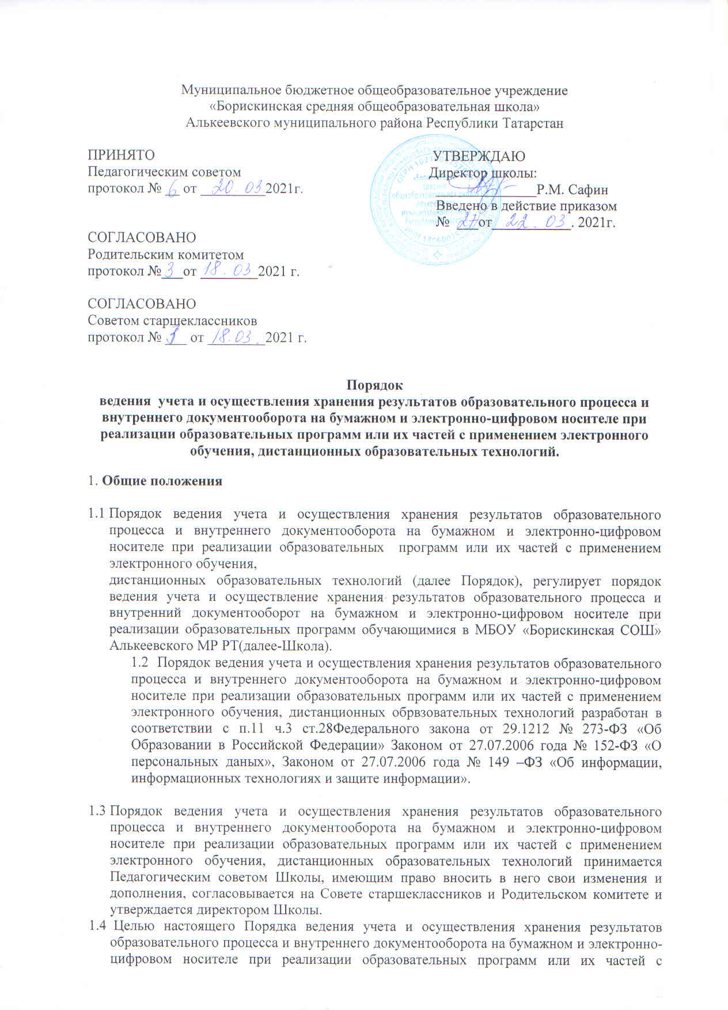

применением электронного обучения, дистанционных образовательных технологий является:
    - Установление порядка хранения в архивах информации на бумажных и электронных носителях о результатах освоения обучающимися образовательных программ.
    - Установление системы отслеживания динамики развития достижения обучающимися индивидуальных результатов освоения образовательных программ для предоставления всем заинтересованным лицам , в том числе родителям (законным представителям) обучающихся, информации об учебных достижениях обучающихся, класса за любой промежуток времени, принятия управленческих решений.
    - Понятия, используемые в настоящем Положении
  - Процедура текущего, промежуточного и итогового учета - выявление и оценивание метапредметных и предметных результатов освоения учащимися соответствующей основной образовательной программы.
  - Итоговый учет - выставление оценок по предметам учебного плана соответствующей основной образовательной программы на конец каждого учебного года.
  - Промежуточный учет – оценивание промежуточных (итоговых) контрольных работ учащегося в конце года по предметам учебного плана соответствующей основной образовательной программы.
  - Текущий учет — оценивание отдельных ответов и работ учащегося во время учебной четверти (полугодия) по предметам учебного плана соответствующей основной образовательной программы.
  - Оценивание результатов учащихся – процедура бальной оценки усвоения учащимися образовательной программы.

    - Процедура и порядок осуществления индивидуального учета результатовосвоения учащимися образовательных программ
  - Индивидуальный учет результатов освоения учащимися основной образовательной программы осуществляется на бумажных и электронных носителях в формах, утвержденных приказом директора Школы.
  - К обязательным бумажным носителям индивидуального учета результатов освоения учащимся основной образовательной программы относятся личные дела учащихся, книги учета выдачи аттестатов, аттестаты об окончании основного и среднего общего образования.
  - В личном деле выставляются итоговые результаты учащегося по предметам учебного плана соответствующей основной образовательной программы. Итоговые результаты учащегося по каждому году обучения заверяются одной печатью предназначенной для документов и подписью классного руководителя.
  - Личное дело при переводе обучающегося в другое образовательное учреждение отдается его родителю (законному представителю) согласно заявлению о выдаче документов на имя директора Школы.
  - Результаты итогового оценивания обучающегося по предметам учебного плана по окончанию основной образовательной программы основного и среднего общего образования в 9 и11 классах заносятся в книгу регистрации выданных документов об образовании (аттестатов об основном и среднем общем образовании) основного общего и среднего общего образования и выставляются в аттестат о соответствующем образовании.
  - К обязательным электронным носителям индивидуального учета результатов освоения учащимся основной образовательной программы относится электронный журнал.
    - В классных журналах в электронном виде отражается балльное текущее, промежуточное и итоговое (годовое) оценивание результатов освоения учащимися основной образовательной программы. В электронном дневнике учащегося балльное текущее, промежуточное и итоговое (годовое) оценивание результатов освоения основной образовательной программы отражается автоматически.
    - Одной из задач электронного журнала является информирование родителей и учащихся через интернет об успеваемости, посещаемости учащихся, их домашних заданиях и прохождении программного материала по различным предметам.
    - Электронный журнал заполняется учителем-предметником в день проведения урока. Оценки (отметки) за контрольную работу выставляются учителем-предметником в соответствии с разработанными требованиями.
    - В случае болезни учителя, педагог-предметник, замещающий коллегу, заполняет электронный журнал в установленном порядке (подпись и другие сведения делаются в журнале замещения уроков).
    - При делении по предмету класса на подгруппы, записи ведутся индивидуально каждым учителем-предметником, ведущим данную группу.
    - Учитель-предметник выставляет в электронный журнал итоговые оценки(отметки) в рамках промежуточной и итоговой аттестации учащихся каждому ученику своевременно в течение трех последних дней учебного периода: во 2-9 классах четверти, в 10-11 классах полугодия, но не позднее дня его окончания.
    - С результатами освоения учащимися образовательных программ родители могут познакомиться ежедневно в республиканской информационной системе
«Электронное образование в Республике Татарстан», расположенной в сети Интернет по адресу: http://edu.tatar.ru, классный руководитель в начале учебного года обязан передать родителям (законным представителям) реквизиты доступа к данной системе.
    - Администратор информационной системы «Электронное образование в Республике Татарстан» назначенный приказом директора Школы несет ответственность за техническое функционирование электронного журнала.
    - В конце учебного года классный руководитель сдаёт распечатанные сводные ведомости электронного журнала в бумажном виде на хранение заместителю директора по учебной работе. Сводные ведомости прошиваются, нумеруются, подписываются классным руководителем, заместителем директора, курирующим данное направление, заместителем директора, ответственного за сводные ведомости, хранятся как единый документ в течение 25 лет. Перед сдачей в архив заместитель директора производит запись: «Принят для сдачи в архив. Дата. Подпись заместителя директора».
  - К необязательным бумажным и электронным носителям индивидуального учета результатов освоения учащимся основной образовательной программы относятся тетради для контрольных работ, а также другие бумажные и электронные персонифицированные носители.
  - В случае обучения учащегося в оздоровительных учреждениях во время получения санаторного лечения, предоставляется выписка из табеля оценок обучающегося за период обучения. При выставлении оценок учащемуся за четверть или полугодие учитываются оценки из выписки.

    - Хранение в архивах информации о результатах освоения учащимися образовательных программ на бумажных и (или) электронных носителях
4.1. Обязательными бумажпыми носителями индивидуального учета результатов освоения учащимся основной образовагельной программы являются:
- сводные ведомости из электронных журнатов;
- -личные дела учащихся;
- протоколы, анализ результатов прохождения учащимися промежуточной аттестации;

- протокол результатов прохождения выпускниками государственной итоговой аттеста- ции;
- книги выдачи аттестатов об основном общем образовании:
- книги выдачи аттстатов о среднем общем образовании;
- атгестаты о получении основного общего образования.
    - Обязательные носители информации о результатах освоения образовательных программ(ведение, ответственность, учет, хранение).
  - Классные журналы (бумажные) являются государственным документом, ведение ко- торого обязательно для каждого учителя и классного руководителя.
  - Директор Школы и заместитель директора по УР обеспечивают хранение классных журналов в течение 5 лет, по истечению срока из журналов изымаются сводные ведомости успеваемости и хранятся в архиве в течение 25 лет.
  - Заместитель директора Школы по УР в конце каждого учебного года создает твердые копии электронных журналов по классам: переносит данные электронных журналов на бумажный носитель, отображая списки класса, отметки за четверти, годовые отметки и посещаемость, сводные ведомости; архивирует (номерует, прошивает). Директор Школы заверяет правильность переноса данных подписью, расшифровкой подписи.
  - Директор Школы и заместитель директора по УР обеспечивают хранение твердых копий электронных журналов в архиве в течение 25 лет.
  - Личные дела учащихся являются обязательными бумажными носителями индивиду- ального учета результатов освоения учащимися основной образовательной программы, т.к. в личном деле выставляются итоговые результаты учащегося по предметам учебного плана Школы.
  - Личное дело учащегося ведется в Школе на каждого учащегося с момента поступления в Школу и до ее окончания (выбытия), имеет номер, соответствующий номеру в алфавитной книге записи учащихся.
  - Итоговые результаты учащегося по каждому году обучения выставляются классным руководителем, заверяются печатью, предназначенной для документов образовательного учреждения и подписью классного руководителя.
  - В личное дело вносится запись о результатах освоения учащимся образовательных программ: «переведен в ... класс», «оставлен на повторное обучение», «выдан аттестат» с указанием даты и номер протокола решения педагогического совета.
  - Директор Школы обеспечивает хранение личных дел учащихся на протяжении всего периода обучения учащегося в данной Школе.
  - Личное дело при переводе учащегося в другое образовательное учреждение выдается родителям (законным представителям) учащегося с соответствующей в нем пометкой.
  - По окончании Школы личное дело хранится в архиве 3 года.
  - 5.12.Промежуточная аттестация - это установление уровня достижения результатов ос воения учебных предметов, в рамках освоения основных образовательных программ общего образования (по уровням общего образования).
  - Протоколы, анализ результатов прохождения учащимися промежуточной аттестации хранятся в архиве Школы 3 года, а сами работы промежуточной аттестации хранятся 1 год.
  - Протоколы результатов прохождения выпускниками государственной итоговой аттестации являются обязательным бумажным носителем индивидуального учета результатов освоения учащимся основной образовательной программы ООО, СОО.
  - Результаты государственной итоговой аттестации выпускников (протоколы) составляются РЦИМКО и распечатываются протоколами по Школе . Утвержденные протоколы являются основанием для выставления отметок по пятибалльной системе оценивания в электронный журнал (9 класса) без дополнительного утверждения их распорядительным документом Школы
  - Заместитель директора по УР обязан ознакомить выпускников с протоколами прохождения с государственной итоговой аттестации под роспись.
  - Протоколы о выпускных экзаменах хранятся в Школе 5 лет и затем сдаются в архив.
  - Книга выдачи аттестатов является обязательным бумажным носителем индивидуального учета результатов освоения обучающимся основной образовательной программы и ведется в соответствии с установленными требованиями.

  - Результаты итогового оценивания учащегося по предметам учебного плана по окончании основной образовательной программы ООО в 9 классах заносятся в книгу выдачи аттестатов за курс основного общего образования и выставляются в аттестат о соответствующем образовании. Итоговые оценки по предметам за курс средней школы и выставляются в аттестат о соответствующем образовании.
  - Книги выдачи аттестатов заполняются ответственными, назначенными приказом директора Школы.
  - Книги выдачи аттестатов хранятся в сейфе кабинета директора Школы в течение 50 лет.

6. Заключительные положения
6.1. Настоящее Положение действует до принятия нового с даты введения его в действие приказом директора Школы.

